Міністерство освіти та науки України

Національний технічний університет

«Харківський політехнічний інститут»

Інформатика

Кафедра «Автоматики та управління в технічних системах»

Лабораторна робота №8.2

Тема: “ОДНОВИМІРНІ МАСИВИ

МОВОЮ ПРОГРАМУВАННЯ С++”

Виконав

ст. гр. ІКМ-723в

Оніщенко Данило Олександрович

Перевірив

доц., к.т.н.

Євсеєнко О. М.

Харків 2024

Ціль роботи: Придбання і закріплення практичних навичок при написанні

програм на мові C ++ з використанням найпростіших класів і функцій.

Варіант №18

Завдання:

1. В одновимірному масиві, що складається з n дійсних елементів,

обчислити:

а) максимальний з від’ємних елементів і його порядковий номер;

б) добуток елементів масиву, розташованих після максимального за

модулем елемента.

2. Задано масив з 25 цілих чисел. Вивести на екран ті елементи, які

є простими числами.

<https://github.com/OnishchenkoDanylo/Laboratory8-2-Variant-18>

#include <iostream>

#include <cstdlib>

#include <vector>

using namespace std;

int main()

{

int n; cin >> n;

srand(time(0));

vector<int> mass(n);

int i, max = -10, ON, product = 1, maxabs = 0, ON2;

for (i = 0; i < n; i++)

{

mass[i] = 10 - rand() % 20;

cout << mass[i] << "\t"; //виведення елементів масиву

if (mass[i]<0 && mass[i]>max)

{

max = mass[i]; ON = i;

}

if (abs(mass[i]) > maxabs)

{

maxabs = abs(mass[i]);

ON2 = i;

}

}

cout << endl << max << " " << ON + 1; //виведення максимального від'ємного елемента

if (ON2 == n - 1) cout << endl << "__";//виведення тексту, якщо останній елемент виявиться найбільшим

else

{

for (i = ON2 + 1; i < n; i++)

product = product * mass[i];

cout << endl << product;

} //виведення добутку елементів, які йдуть після максимального за модулем елемента

return 0;

}

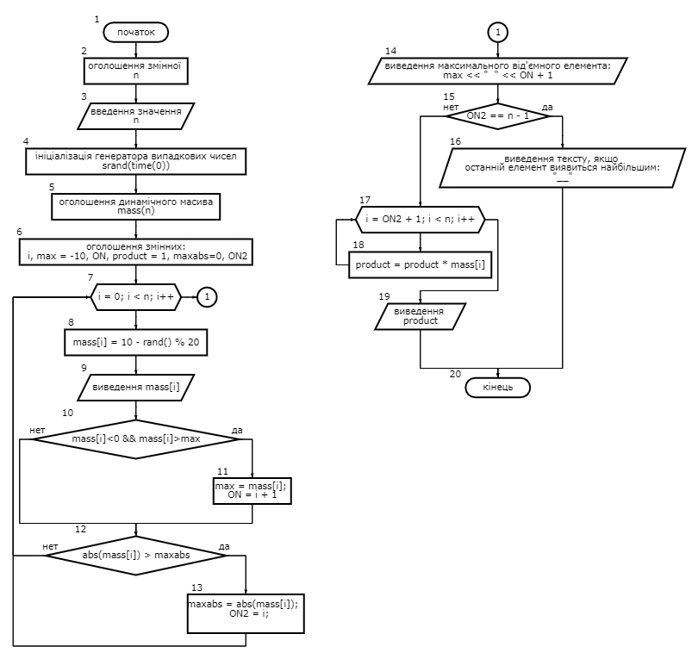

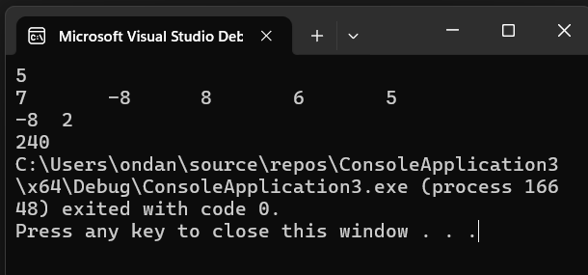

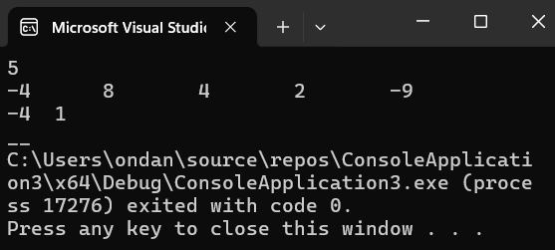

#include <iostream>

#include <cstdlib>

#include <math.h>

using namespace std;

int main()

{ bool s[25];

int mass[25], i, d=2;

srand(time(0));

for(i=0; i<25; i++)

{ mass[i]=1+rand()%99; d=2; s[i]=true;

while(d<=sqrt(mass[i]))

{if(mass[i]%d!=0)

s[i]=false;

else {s[i]=true; break;}

d++;

}}

for(i=0; i<25; i++)

if(s[i]==false)

cout<<mass[i]<<"\t";

return 0;}

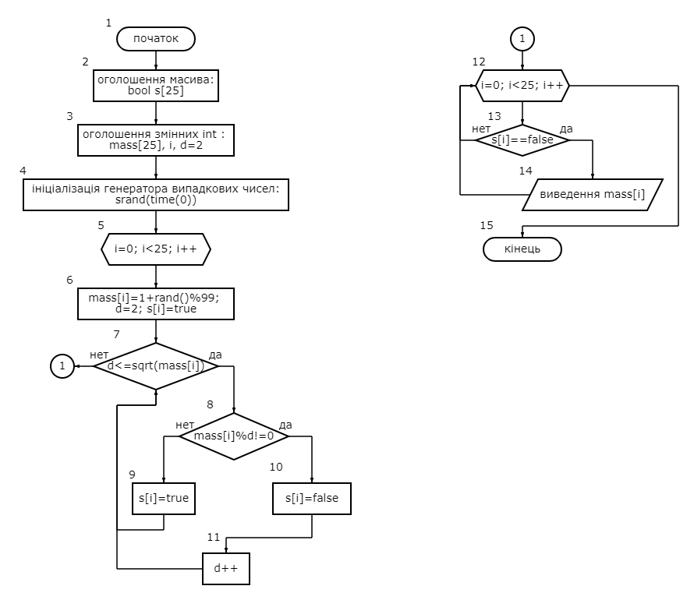

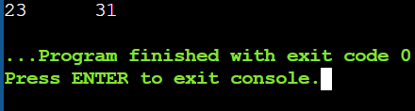

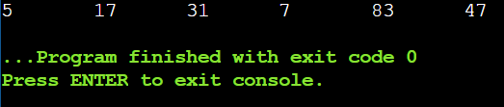

Примітка: даний алгоритм чомусь не запускається на microsoft visual studio, а на онлайн-компіляторі - працює.

Посилання на цей онлайн-компілятор: <https://www.onlinegdb.com/online_c++_compiler#>

Висновки: 1. було створено програму, яка генерує одновимірний масив з n кількості елементів, визначає максимальний з від’ємних елементів і його порядковий номер і добуток елементів масиву, розташованих після максимального за модулем елемента 2. створено програму, яка генерує одновимірний масив з 25 цілих чисел і виводить тільки прості з них.